TELGTE 3 IN TUCSON: Dichterlesung
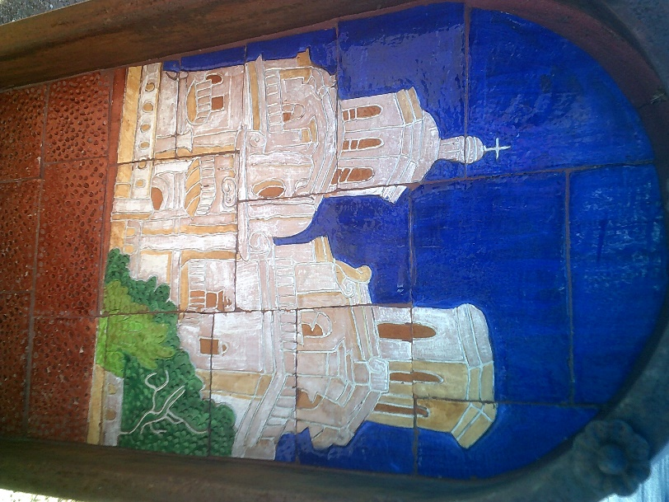
organisiert und geleitet von Prof. Dr. Albrecht Classen, University of Arizona, Präsident der SCALG, selbst Dichter und Autor
März 6, 2021: Beginn: 8 Uhr, Tucson Zeit (MST)
URL/zoom link: https://arizona.zoom.us/j/89166874179
Die Öffentlichkeit ist herzlich eingeladen, sich uns anzuschließen!
Kostenlos.

8:00 Begrüßung durch Albrecht Classen
8:10-8:40: Michael Speier (Lyrik)
8:40-8:55 Diskussion
8:55-9:25 Gino Leineweber (Lyrik)
9:25-9:40 Diskussion
9:40-10:10 Peter Beicken (Prosa)
10:10-10:25 Diskussion
10:25-10:35 Pause
10:35-11:05 Susanna Piontek (Lyrik und Prosa)
11:05-11:20 Diskussion
11:20-11:50 Irmgard Hunt (Prosa)
11:50-12:05 Diskussion
12:05-12:35 Joachim Harms (Lyrik)
12:35-13:05 Mittagspause
13:05-13:35 Richmond Masitsa Embeywa (Lyrik und Prosa)
13:35-13:50 Diskussion
13:50-14:20 Albrecht Classen (Lyrik und Prosa)
14:20-14:35 Diskussion
14:35-15:05 Simone Seym (Lyrik und Prosa)
15:05-15:20 Diskussion
15:20-15:35 Abschluss, letzte Kommentare

